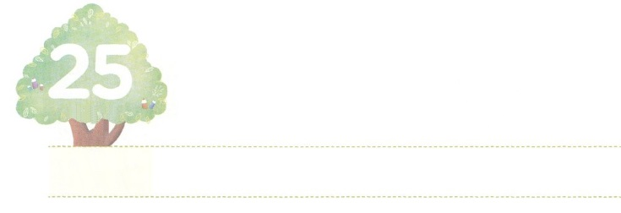

かみのくにの　むくいを

　　　まちのぞもう

**げつようび**

をだというのでけれるは、のけるいをけます。

また、をだということでけれるは、のけるいをけます。

**マタイ**

**1041**

たちは、がいておられるののにいます。また、イエスのたちのように、のをいています。はたして、のには、どんながまれているのでしょうか。

に、はたちがをえるとき、やみがれるをえてくださいました。また、すべてのさやをいやすもえてくださいました。（マタイ10:1、8）２つ、もれないがまれます。はたちのとするすべてをたしてくださり、ってくださるので、やがきてもれないがまれます。（マタイ10:8-10、29-31）。３つ、ののいがっています。をけるはのいを、をけるはのいをけます。（マタイ10:41）イエスのだというので、さいたちのひとりに、でもませるなら、ずいをけるとしてくださいました。（マタイ10:42）

のみことばをとしてじて、のをめましょう。にはえないものですが、さらにないをのにむレムナントになりましょう。

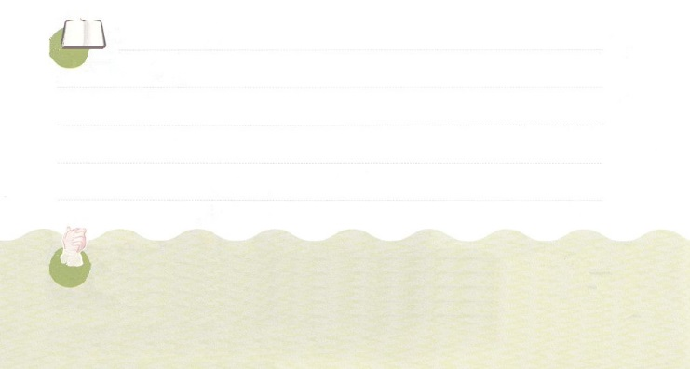

**きょうのみことば**

**きょうのいのり**

、ありがとうございます。するときにえられるののいをちんで、、のをすることができますように。きておられるイエス・キリストのおによっておりします。アーメン

インマヌエル教会聖日2部│2018.11.18



がけるののいとは、どんなことでしょうか。

の（　　）をめて、しましょう。

　　　　　　マタイ10:40～42をにしてください

40　あなたがたを（　　　　　　）は、

わたしを（　　　　　　）のです。

また、わたしを（　　　　　　）は、

わたしをわしたを（　　　　　　　）のです。

41　をだというのでけれるは、

のける（　　　）をけます。

また、をだということでけ入れるは、

のける（　　　）をけます。

42　わたしのだというので、このさいたちの

ひとりに、（　　　　　）でもませるなら、

まことに、あなたがたにげます。

そのはして（　　　）にれることは

ありません。

いて

みよう

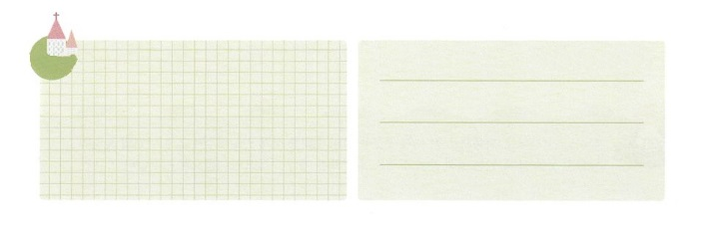

**きょうのでんどう　　　　　　　　　　う　　　　　　　　　　　　　　　　　　　　　　　　する**

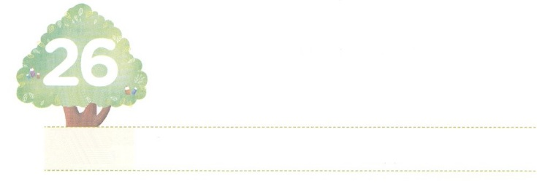

もんだいに　だまされないで！

**かようび**

なぜなら、のうちにはのがされていて、そのは、にまりにませるからです。「はによってきる」といてあるとおりです。

**ローマ**

**117**

たちにはくのがあります。しかし、それがになのかをしてみなければなりません。が生きておられて、、をいておられるなら、とえることがむしろだったりします。はそのことをしてをえようとされているのに、たちがだけているならば、そのろにあるをのがしてしまうでしょう。

サタンは、にせのにつまずくようにさせて、のはえないようにさせるとでたちをだましています。はえをけるより、みことばとりでなをむべきです。、んだなは、をするのえです。このをけるは、みことばをってりにすることです。そうすれば、にとび、をくようになります。

これからは、のようにえるので、のまことのみこころをつけるレムナントになりましょう。たちがんだなで、にだまされないで、のをするようになるでしょう。



**きょうのみことば**

、ありがとうございます。にせのにだまされないで、によってをするレムナントになるようにみをえてください。きておられるイエス・キリストのおによっておりします。アーメン

**きょうのいのり**

北アメリカレムナントリーダー修練会│2018.11.22

きょうのいのり

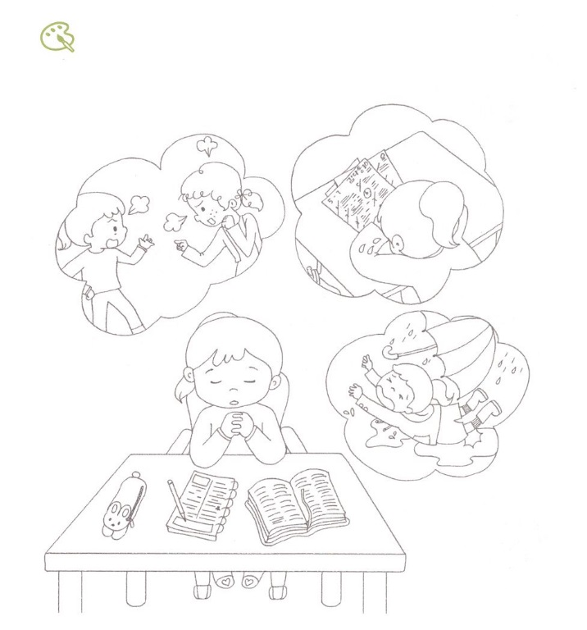

　　　　　　　　ののをぬりながら、のでみことばによって

えをつけるレムナントになりましょう。

をぬろう



**きょうのでんどう　　　　　　　　　　う　　　　　　　　　　　　　　　　　　　　　　　　する**

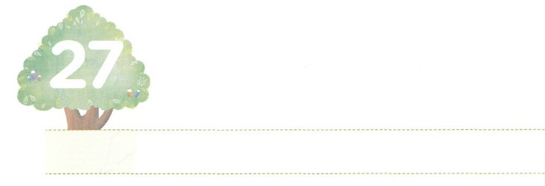

けいやくの　りょてい

**すいようび**

こののはにべえられて、すべてのにあかしされ、それから、わりのがます。

**マタイ**

**2414**

だれでもからいのをけたなら、のをんでいます。には、このをんだレムナントについてのがあります。らは、がだれなのか、また、どんなをけたなのかをっていました。それゆえ、どんなや、がきても、しませんでした。むしろ、のにしました。だったヨセフ、のにいたモーセ、のにもあったダビデも、そのでした。は、らをサミットのにてて、したすべてのことをのにしてくださいました。

たちも、、のをんでいます。がだれなのかをえながら、がにえてくださったをにしましょう。をしてけたいのをえるのをわうようになるでしょう。



**きょうのみことば**

北アメリカレムナント大会1講│2018.11.22

、ありがとうございます。のレムナントのように、とともにむのので、のとえられたを、まずわうことができますように。きておられるイエス・キリストのおによっておりします。アーメン

**きょうのいのり**

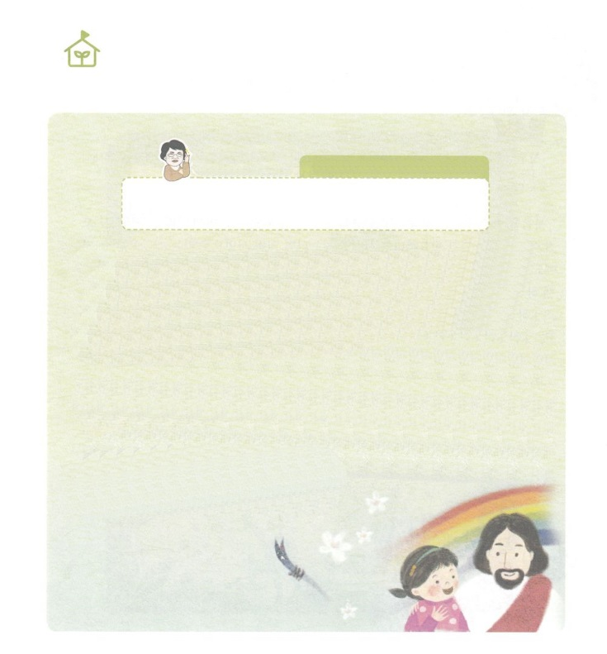

　　　　　　　　のみをてみましょう

　　　　　　　　　　　パク・ウヨン！

　　　　　　　　　　　わたし、なやんでいます　　21の10の！

のどもにとって、なこととは、なんですか。

ということばのは、そうなるのがたりだということです。にともにいるとしてられたのどもが、をれれば、、がるでしょう（ローマ3:23,6:23）

それをの（１２のの）といます。そうなるのはなことです。それゆえ、がそこにのえをえてくださいました。（Iヨハネ4:10）そのが、イエスです。のではできないが、としてやってたので、することなど、、できません。そのようなを、イエスがのわりにんで、のしわざをちこわし、すべてののろいをわらせて、してくださいました。（Iヨハネ3:8）だれでもイエスのをぶだけで、、すべてののろいからけせます。（ローマ10:13）

このうれしいおらせをはからないまま、あいかわらずしんでいるので、えてあげるべきでしょう。イエスがたちのをしてくださるなら、のとして、はりつのがたりのことになります。（使徒1:8）

たちみんなでなののにりましょう！

なやんで

います！



**きょうのでんどう　　　　　　　　　　う　　　　　　　　　　　　　　　　　　　　　　　　する**

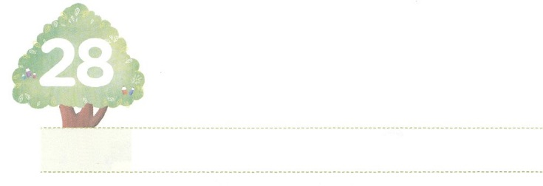

ただ、ゆいいつせい、さいそうぞう

**もくようび**

しかし、があなたがたのにまれるとき、あなたがたはをけます。そして、エルサレム、ユダヤとサマリヤの、およびのてにまで、わたしのとなります。

**18**

をけたたちは、サミットにかってけるようになりました。どこへっても、ただイエス・キリストがだというをつけるなら、それはサミットにくまりとなるのです。たちがずつけたいとにるなら、なるがかるようにしてくださいます。そうすれば、のができないのことがえとしてきて、すべてのをかすのみわざがきます。そのとき、のがることのできないことをて、のがかないところにくようになります。そのようなを、ただ、、のだといます。

たちがそれぞれのいるで、ただ、、のになったら、をかすをわうことができるでしょう。そのようなをちながら、ずっとしてらなければなりません。10、20、おとなになるまでけてすればいのです。れたり、したときは、もう、めましょう。がのをかすために、すでにたちにされたことですから！



**きょうのみことば**

**きょうのいのり**

、ありがとうございます。ただ、、のえをけて、をかすサミットのをえてください。きておられるイエス・キリストのおによっておりします。アーメン

北アメリカレムナント大会2講│2018.11.23

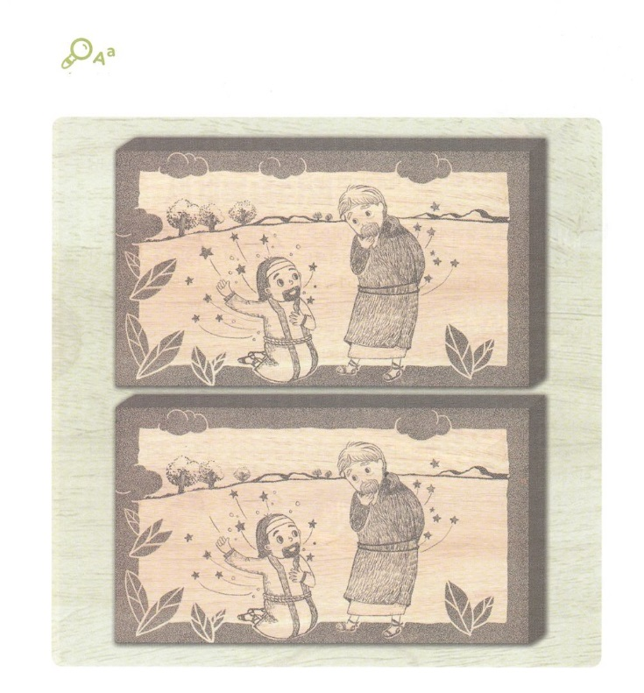

ちがいを

みつけよう

　　　　　　　サミットのをめたエリシャのです。

　　　　　　　２つののちがいをつけながら、サミットをめましょう。

　　　　　　　ちがいは、５つあります。



**きょうのでんどう　　　　　　　　　　う　　　　　　　　　　　　　　　　　　　　　　　　する**

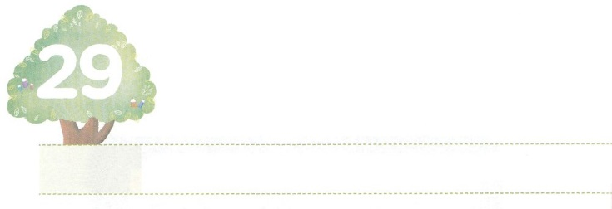

わたし、　わたしの　こと

　　　　　　　わたしの　げんば

**きんようび**

は、ごのめられたに、このみことばをによってらかにされました。は、このをたちのいなるのによって、ゆだねられたのです――このパウロから、

**テトス**

**1３**

はをかすためにたちをサミットとしてばれ、というをくださいました。からえられたは、がずしてくださいます。にはがあります。たちがののにいるなら、どんなことをしても、のわれるにそれぞれのをがかれるでしょう。ときどき、なにあうこともあります。しかし、そのことがよりきなのをするになります。しんでいるにったら、そのによってでいやすをわうことができるでしょう。が、りなくていたちをしてのをしげられるからです。

このように、のをんでいるたちが、ともにすべきことがあります。がられたをつけましょう。それは、によってわれたにえられた、、をってすることです。また、のためにされたのこと、すなわち、タラントをつけましょう。そうすれば、がえてくださったのにつようになります。ここにわせて、けてりながら、みことばをればいのです。、すべての、すべてのいので、このをわいましょう。



**きょうのみことば**

北アメリカレムナント大会3講│2018.11.24

、ありがとうございます。まことの、のこと、のをつけますように。がえてくださったのによっていてください。きておられるイエス・キリストのおによっておりします。アーメン

**きょうのいのり**

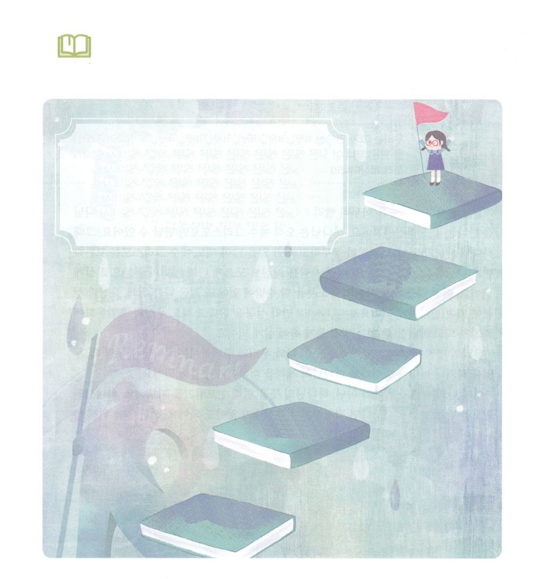

　　　　　　　このは５つのわざわいです。、のこと、のを

　　　　　　　つけてくたちをして、このをかすのを

　　　　　　　て、（　　）のにのをきましょう。

しよう

の（　　　　　　）



**きょうのでんどう　　　　　　　　　　う　　　　　　　　　　　　　　　　　　　　　　　　する**

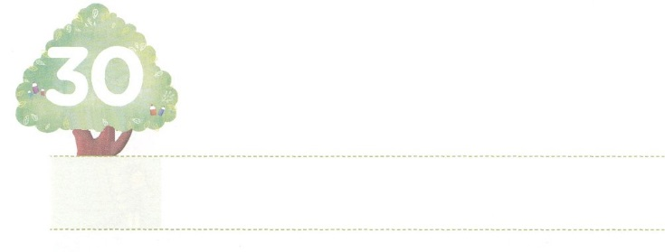

かみのこどもが　いく　みち

**どようび**

**エペソ**

**210**

たちはのであって、いないをするためにキリスト・イエスにあってられたのです。は、たちがいないにむように、そのいないをもあらかじめえてくださったのです。

にったは、どんなにがんばってんでも、すにくことはできません。にうもじです。は、ただイエス・キリストによってのみうことができます。そのとき、のどもになります。にして、いことをたくさんしても、イエス・キリストをらないならば、にうことはできません。そのようなは、もらないままのどものをってきるようになります。どんなことをしても、サタンのとしてのきになってしまいます。、「が」であるゆえに、とにられてきていくようになります。（3、6、11）たとえしても、とやみのなかで、することができないにとらわれたままきるようになります。

たちのなはのどもです。とたちとともにおられるをわうとき、なにをしても、どこにいても、それはのをしげるになります。

これからは、のやのためではなく、のみこころのためにかれることをりましょう。にかれるをいてくなら、するも、りになるもないのです。いいにむように、はあらかじめえてくださったにをにいてくださるからです。



**きょうのみことば**

産業宣教メッセージ│2018.11.24

、ありがとうございます。のどもにえられたぺきなをることができないえとがわりますように。がとともにおられるをわいますように。きておられるイエス・キリストのおによっておりします。アーメン

**きょうのいのり**

きょうのいのり

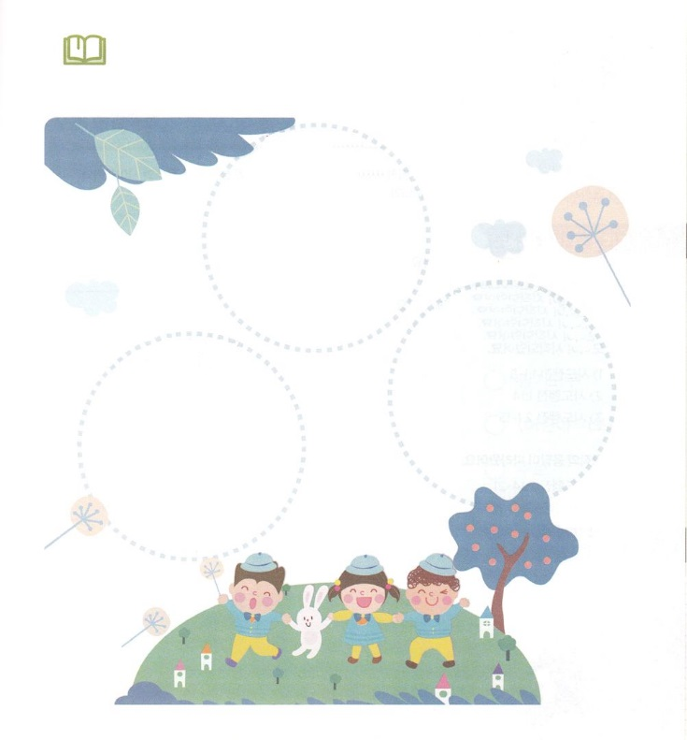

しよう

のどもは、３つのシステムでかれるべきです。

どんなシステムなのか、しながら、いているところに

をかきましょう。

**のシステム**

　　　　からえられるのこと

**３のシステム**

　　　　　　　　　　　　　　　をしてなされるの

**システム**

　　ひとりでをわうだけの



**きょうのでんどう　　　　　　　　　　う　　　　　　　　　　　　　　　　　　　　　　　　する**